**МУНИЦИПАЛЬНОЕ БЮДЖЕТНОЕ ОБЩЕОБРАЗОВАТЕЛЬНОЕ УЧРЕЖДЕНИЕ**

**МАЛОЩЕРБИНИЧСКАЯ ОСНОВНАЯ ОБЩЕОБРАЗОВАТЕЛЬНАЯ ШКОЛА**

|  |  |  |
| --- | --- | --- |
| **Брянская область,**  **Злынковский район,**  **с. Малые Щербиничи**  **ул. Молодёжная, д. 16**  **Почтовый индекс: 243612** | **Телефон/факс:**  **8 (483-58) 93-3-27** | **ИНН 3213002424, КПП 324101001,**  **ОГРН 1023201322143, ОКПО 57335192,**  **ОКТМО 15623437 Р/с 03234643156230002700,**  **л/с 21276Ч21290, БИК 011501101**  **Отделение Брянск г. Брянск** |

ПРИКАЗ

от 1 сентября 2024г. № 38/6-О

**О создании комиссии**

**по противодействию коррупции**

В соответствии с Федеральным законом от 25.12.2008г. №273-ФЗ «О противодействии коррупции», с целью предотвращения, пресечения коррупционных правонарушений, соблюдения норм антикоррупционного законодательства в деятельности МБОУ Малощербиничской ООШ, урегулирования конфликта интересов

Приказываю:

1.Создать комиссию по противодействию коррупции в следующем составе:

Председатель комиссии- Капусто И.В, директор образовательной организации

Заместитель председателя- Липинская С.А., заместитель директора по УВР

Члены комиссии:

Капацкий А.А.-председатель профсоюзного комитета

Аристова М.В.- председатель родительского комитета

Гришаева А.А..- уборщик помещений, представитель обслуживающего персонала

2.Избранной комиссии активизировать работу по профилактике коррупционных и иных правонарушений сотрудников образовательной организации, обеспечить контроль за соблюдением сотрудниками законодательно установленных ограничений и запретов.

3.Утвердить план мероприятий по противодействию коррупции в сфере деятельности МБОУ Малощербиничской ООШ . (Приложение1)

4.Сотрудникам МБОУ Малощербиничской ООШ необходимо незамедлительно уведомлять администрацию школы о факте склонения коррупционного правонарушения.

5. Ответственному за ведение школьного сайта (Капацкий А.А.) разместить данный приказ на сайте школы.

6.Контроль за исполнением настоящего приказа оставляю за собой.

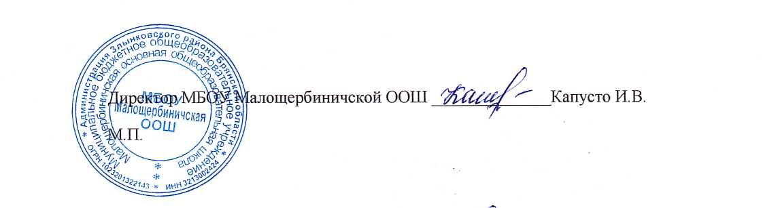

**МУНИЦИПАЛЬНОЕ БЮДЖЕТНОЕ ОБЩЕОБРАЗОВАТЕЛЬНОЕ УЧРЕЖДЕНИЕ**

**МАЛОЩЕРБИНИЧСКАЯ ОСНОВНАЯ ОБЩЕОБРАЗОВАТЕЛЬНАЯ ШКОЛА**

|  |  |  |
| --- | --- | --- |
| **Брянская область,**  **Злынковский район,**  **с. Малые Щербиничи**  **ул. Молодёжная, д. 16**  **Почтовый индекс: 243612** | **Телефон/факс:**  **8 (483-58) 93-3-27** | **ИНН 3213002424, КПП 324101001,**  **ОГРН 1023201322143, ОКПО 57335192,**  **ОКТМО 15623437 Р/с 03234643156230002700,**  **л/с 21276Ч21290, БИК 011501101**  **Отделение Брянск г. Брянск** |

ПРИКАЗ

от 2 сентября 2024г. № 38/11-О

**Об утверждении перечня должностей,**

**замещение которых связано с коррупционными рисками**

В соответствии со статьёй 13.3 Федерального закона от 25.12.2008г. №273-ФЗ «О противодействии коррупции», с целью осуществления контроля исполнения коррупционно-опасных функций МБОУ Малощербиничской ООШ

Приказываю:

1.Утвердить перечень должностей, замещение которых связано с коррупционными рисками:

1.1.Директор

1.2.Заместитель директора по учебно-воспитательной работе

1.3.Заместитель директора по воспитательной работе

1.4.и.о.заведующей школьной библиотекой

1.5.и.о.соцпедагога

1.6.Председатель ПК



**МУНИЦИПАЛЬНОЕ БЮДЖЕТНОЕ ОБЩЕОБРАЗОВАТЕЛЬНОЕ УЧРЕЖДЕНИЕ**

**МАЛОЩЕРБИНИЧСКАЯ ОСНОВНАЯ ОБЩЕОБРАЗОВАТЕЛЬНАЯ ШКОЛА**

|  |  |  |
| --- | --- | --- |
| **Брянская область,**  **Злынковский район,**  **с. Малые Щербиничи**  **ул. Молодёжная, д. 16**  **Почтовый индекс: 243612** | **Телефон/факс:**  **8 (483-58) 93-3-27** | **ИНН 3213002424, КПП 324101001,**  **ОГРН 1023201322143, ОКПО 57335192,**  **ОКТМО 15623437 Р/с 03234643156230002700,**  **л/с 21276Ч21290, БИК 011501101**  **Отделение Брянск г. Брянск** |

ПРИКАЗ

от 2 сентября 2024г. № 38/12-О

**О назначении лица, ответственного за**

**профилактику коррупционных и иных правонарушений**

**в 2024-2025 учебном году**

Во исполнение статьи 13.3 Федерального закона от 25.12.2008 № 273-ФЗ «О противодействии коррупции»

**ПРИКАЗЫВАЮ:**

1. Назначить заместителя директора по УВР Липинскую С.А. лицом, ответственным за профилактику коррупционных и иных правонарушений в 2024-2025 учебном году с 0l.09.2024г.
2. Возложить на Липинскую С.А. исполнение следующих обязанностей:

* разработка и представление на утверждение проектов локальных нормативных актов. направленных на реализацию мер по предупреждению коррупции (антикоррупционной политики, кодекса этики и служебного поведения работников и т.д.);
* проведение контрольных мероприятий, направленных на выявление коррупционных правонарушений: работниками школы;
* организация проведения оценки коррупционных рисков;
* прием и рассмотрение сообщений о случаях склонения работников к совершению коррупционных правонарушений, а также о случаях совершения коррупционных правонарушений работниками, контрагентами организации или иными лицами;
* организация обучающих мероприятий по вопросам профилактики и противодействия коррупции и индивидуального консультирования работников;
* оказание содействия уполномоченным представителям контрольно-надзорных и правоохранительных органов при проведении ими проверок деятельности по вопросам предупреждения и противодействия коррупции;
* оказание содействия уполномоченным представителям правоохранительных органов при проведении мероприятий по пресечению или расследованию коррупционных преступлений, включая оперативно-розыскные мероприятия;
* проведение оценки результатов антикоррупционной работы и подготовка соответствующих отчетных материалов.

3. Контроль исполнения настоящего приказа оставляю за собой.

